
https://ecole-inclusive.sd.ac-dijon.fr/

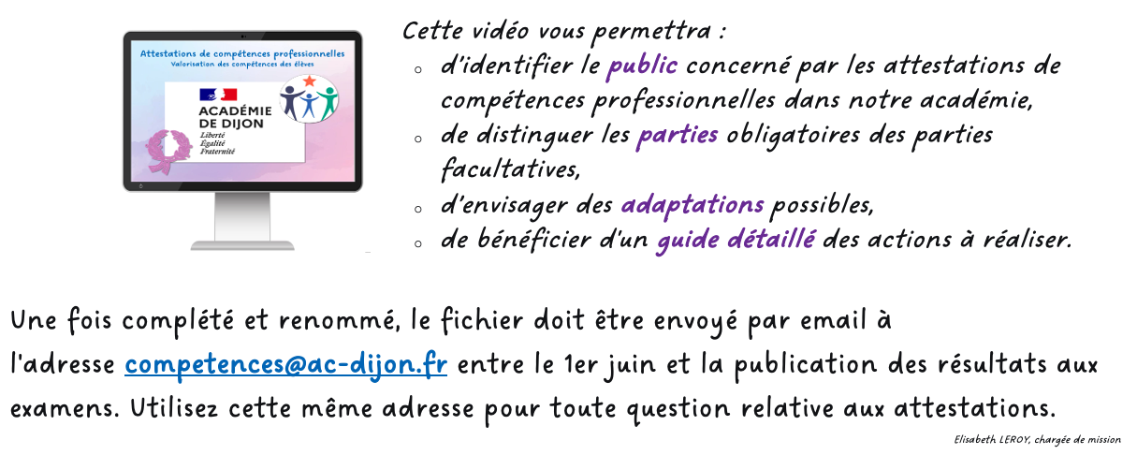


Établissement de formation
adresse
Code postal Ville

Attestation
de compétences professionnelles
session 20??
relative au référentiel de formation du
certificat d’aptitude professionnelle agricole

JARDINIER PAYSAGISTE

délivrée à
Prénom NOM
né(e) le ??/??/20?? à Ville
Mathilde GOLLETY

rectrice de l’académie de Dijon

COMPÉTENCES PROFESSIONNELLES

1 - PRÉPARATION ET ORGANISATION DES CHANTIERS
1.1 - Participer à la préparation des chantiers
- Prendre connaissance du planning et des consignes
- Identifier les risques professionnels via le Document Unique
- Repérer les végétaux à charger
- Préparer et vérifier les matériels, EPI et produits
- Effectuer le chargement du camion/remorque
- Participer à la réception des commandes
1.2 - Organiser ses tâches
- Situer son intervention sur le plan
- Participer à la définition de la zone sécurisée
- Mettre en sécurité le chantier
- Lire un plan d'exécution simple
- Ajuster son activité face aux aléas
1.3 - Assurer le repliement de chantier
- Trier et enlever les déchets
- Remettre en état la zone d'intervention
2 - RÉALISATION DE TRAVAUX D'AMÉNAGEMENT
2.1 - Réaliser des travaux d'infrastructure
- Réaliser des implantations topographiques
- Effectuer des terrassements (voies, murets)
- Construire des ouvrages paysagers
- Installer des menuiseries/charpentes et mobiliers
- Participer à l'installation d'arrosage
- Poser des clôtures et protections d'arbres
- Installer des réseaux divers
- Repérer les anomalies et dysfonctionnements
- Contribuer à d'autres installations (ouvrages inertes)
- Aménager des espaces naturels
2.2 - Réaliser des travaux de plantation
- Préparer les végétaux avant plantation
- Préparer le sol/substrat
- Planter divers végétaux
- Arroser et entretenir en post-plantation
- Mettre en place le paillage/mulching
- Participer à l'implantation de jardins urbains
2.3 - Réaliser des semis et engazonnement
- Réaliser un engazonnement par semis
- Poser un gazon de placage
- Utiliser d'autres procédés d'engazonnement
- Effectuer des semis
3 - RÉALISATION DE TRAVAUX D'ENTRETIEN
3.1 - Entretenir les espaces
- Identifier les végétaux (espèces protégées/invasives)
- Améliorer le sol (amendements, décompactage)
- Tondre les pelouses et entretenir les bordures
- Faucher manuellement/mécaniquement
- Débroussailler (manuel/outils motorisés)
- Tailler les arbres, arbustes et haies
- Poser des tuteurs et haubans
- Alimenter en eau
- Fertiliser (organique/minérale)
- Désherber (manuel, mécanique, thermique, chimique)
- Appliquer des traitements phytosanitaires
- Utiliser des alternatives aux produits chimiques
- Mettre en œuvre la lutte intégrée
- Évacuer et broyer les branches
- Recycler et composter
- Réaliser d'autres travaux (arrachage, faucardage, entretien de vergers)
- Utiliser des outils télécommandés
- Assister un spécialiste pour l'entretien par herbivores
3.2 - Entretenir les installations
- Entretenir et régler les systèmes d'arrosage
- Assurer la maintenance des infrastructures
- Réaliser des travaux de propreté
- Entretenir les accotements et fossés
- Réaliser des réparations simples (bois, fer)
3.3 - Réaliser des travaux en espaces naturels
- Réaliser des entretiens spécifiques aux milieux naturels
4 - ENTRETENIR LE MATÉRIEL ET LES ÉQUIPEMENTS
- Régler et ajuster le matériel
- Assurer l'entretien courant des outils
- Effectuer de petites réparations
- Entretenir les EPI
- Nettoyer et ranger
5 - COMMUNIQUER EN MILIEU PROFESSIONNEL
- Enregistrer ses activités (supports numériques/papier)
- Rendre compte à son responsable
- Alerter en cas d'anomalie
- Signaler un accident aux secours
- Faire valider les changements de programme
- Informer les usagers/clients
- Participer à la vie de l'entreprise
- Collecter des données (faune, flore, eau)
- Proposer des optimisations
- Participer aux réunions de chantier
- Accueillir et accompagner les nouveaux arrivants

COMPÉTENCES PROFESSIONNELLES COMPLÉMENTAIRES

- xxx
- xxx
- xxx
- xxx
- xxx
- xxx
- xxx
- xxx

expériences en milieu professionnel

- Type de stage – Durée – Période – Activité – Établissement ou entreprise - Ville
- Type de stage – Durée – Période – Activité – Établissement ou entreprise - Ville
- Type de stage – Durée – Période – Activité – Établissement ou entreprise - Ville
- Type de stage – Durée – Période – Activité – Établissement ou entreprise - Ville
- Type de stage – Durée – Période – Activité – Établissement ou entreprise - Ville

COMPÉTENCES TRANSVERSALES EN LIEN AVEC L'ACTIVITÉ PROFESSIONNELLE
MAÎTRISE DE LA LANGUE ORALE
- Échanger (avec un usager, un client, les membres de l'équipe, la direction, etc.)
- Rendre compte de son activité (avancement de la tâche, difficultés rencontrées...)
- S'exprimer par téléphone puis retranscrire la conversation
- Utiliser un vocabulaire professionnel adapté à la situation

MAÎTRISE DE LA LANGUE ÉCRITE
- Lire et comprendre fiches techniques et écrits professionnels
- Prendre des notes professionnelles (pour transmettre une information ou préparer son activité)
- Renseigner des écrits professionnels de base (bon de commande, fiche de stock, documents de liaison, fiche de transmission, etc.)

MAÎTRISE DES MATHÉMATIQUES
- Effectuer des conversions (volumes, masses, etc.)
- Effectuer des calculs de proportionnalité propre à l'activité
- Utiliser les outils de mesures nécessaires à l'activité
- Gérer le temps (minutes, heures)

MAÎTRISE DE SAVOIR-ÊTRE
- Respecter les règles d'hygiène et de sécurité liées à la profession
- Respecter le règlement intérieur du lieu d'exercice
- Faire preuve de discrétion professionnelle
- Manifester de la curiosité
- Faire preuve d'assiduité et de ponctualité
- Savoir s'auto-évaluer

DIPLÔMES, CERTIFICATS, ATTESTATIONS, AUTRES
- Certificat de Formation Générale
- Diplôme National du Brevet série professionnelle
- Diplôme National du Brevet série générale
- Diplôme d'Étude en Langue Française
- Attestation Scolaire de Sécurité Routière 1er niveau
- Attestation Scolaire de Sécurité Routière 2nd niveau
- Attestation de Premiers Secours Citoyen
- Attestation de Prévention et Secours Civiques de niveau 1
- Certificat de Sauveteur Secouriste du Travail (SST)
- Prévention des Risques liés à l'Activité Physique
- Prévention des risques : montage, utilisation et démontage des échafaudages (R 408)

